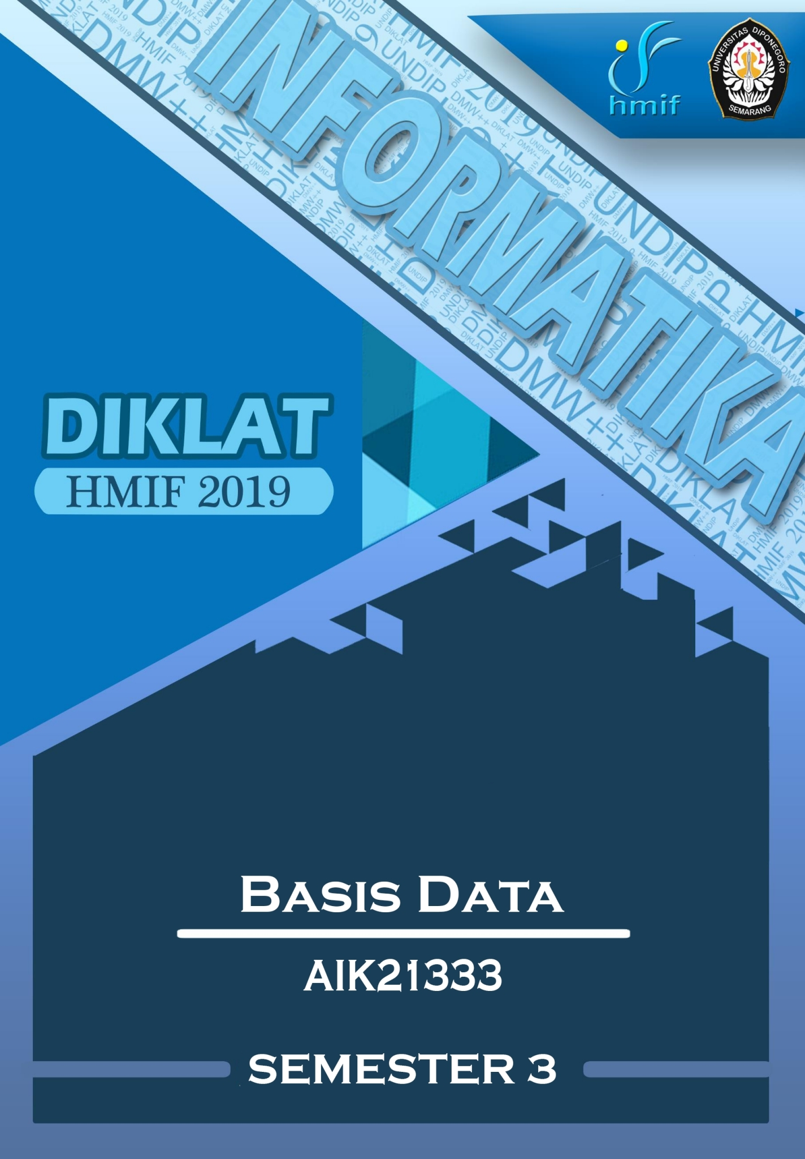

DAFTAR ISI

DAFTAR ISI *2*

UJIAN TENGAH SEMESTER 2007/2008 3

UJIAN TENGAH SEMESTER 2008/2009 4

UJIAN TENGAH SEMESTER 2009/2010 5

UJIAN AKHIR SEMESTER 2008/2009 6

UJIAN AKHIR SEMESTER 2009/2010 R1 7

UJIAN AKHIR SEMESTER 2009/2010 R2 8

UJIAN TENGAH SEMESTER 2010/2011 9

UJIAN AKHIR SEMESTER 2010/2011 10

UJIAN TENGAH SEMESTER 2011/2012 11

UJIAN AKHIR SEMESTER 2011/2012 12

UJIAN TENGAH SEMESTER 2012/2013 13

UJIAN AKHIR SEMESTER 2012/2013 14

UJIAN TENGAH SEMESTER 2013/2014 15

UJIAN AKHIR SEMESTER 2013/2014 16

UJIAN TENGAH SEMESTER 2014/2015 17

UJIAN AKHIR SEMESTER 2014/2015 18

UJIAN TENGAH SEMESTER 2015/2016 19

UJIAN AKHIR SEMESTER 2015/2016 20

UJIAN TENGAH SEMESTER 2016/2017 21

UJIAN TENGAH SEMESTER 2017/2018 *2*2

UJIAN AKHIR SEMESTER 2017/2018… 23

UJIAN TENGAH SEMESTER 2018/2019....................................................................................................................25

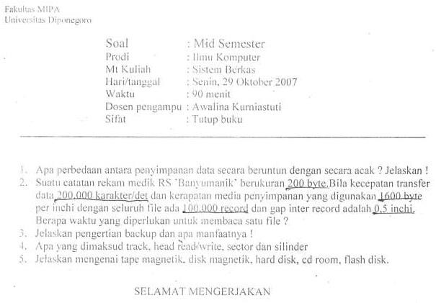

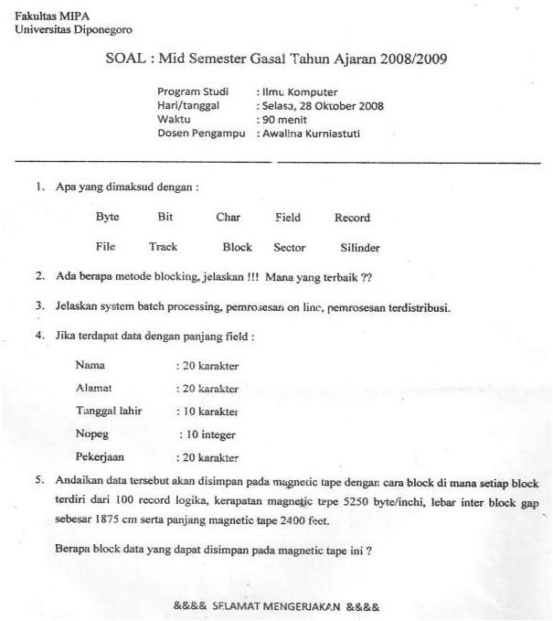

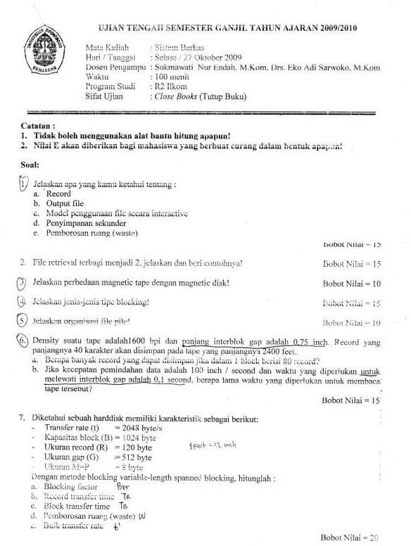UJIAN TENGAH SEMESTER 2009/2010

UJIAN AKHIR SEMESTER 2008/2009

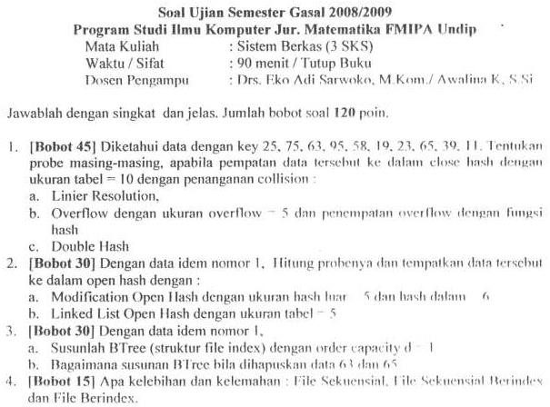

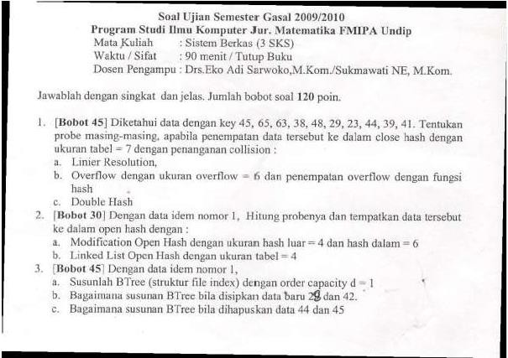

UJIAN AKHIR SEMESTER 2009/2010 R2

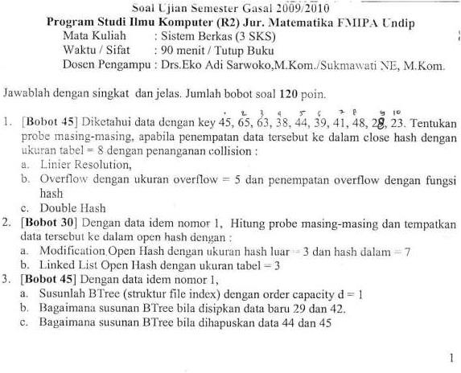

UJIAN TENGAH SEMESTER 2010/2011

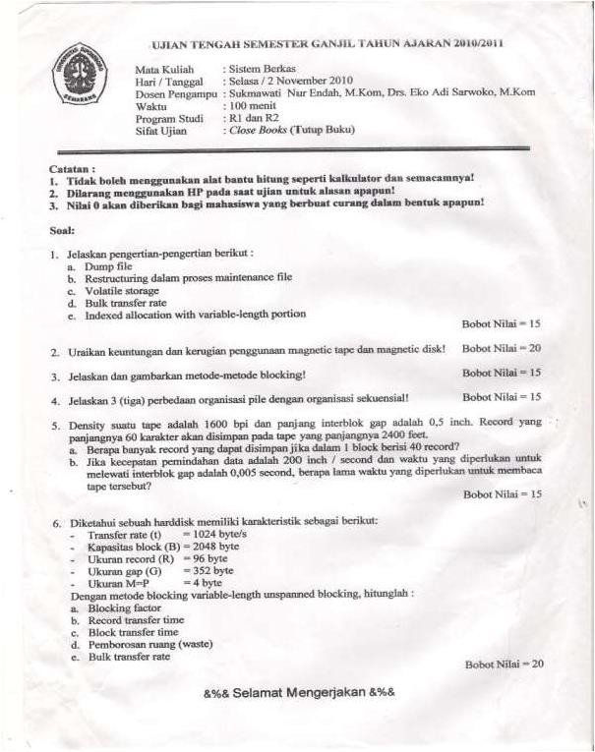

UJIAN AKHIR SEMESTER 2010/2011

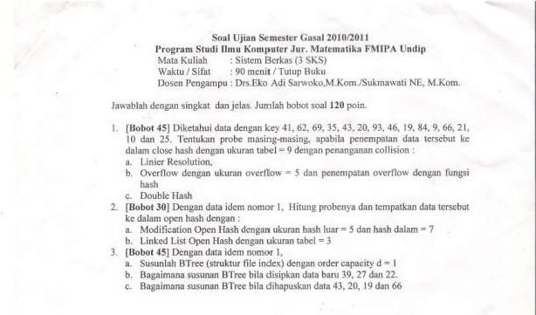

UJIAN TENGAH SEMESTER 2011/2012

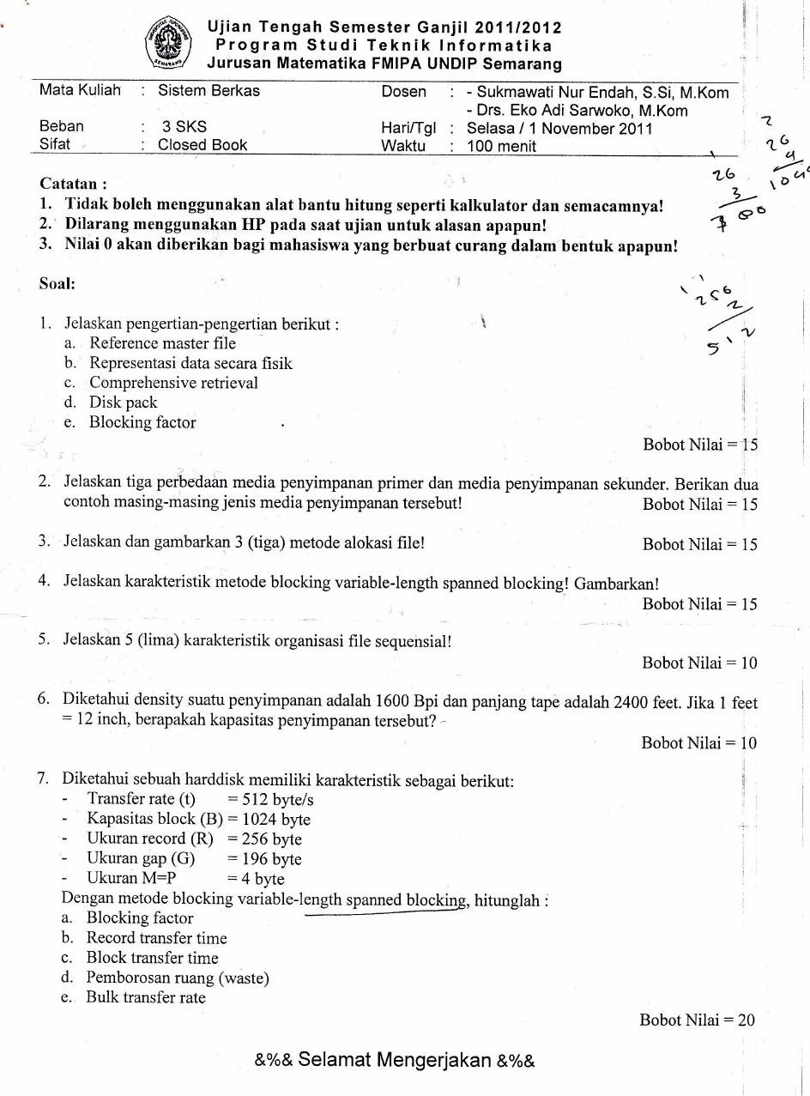

UJIAN AKHIR SEMESTER 2011/2012

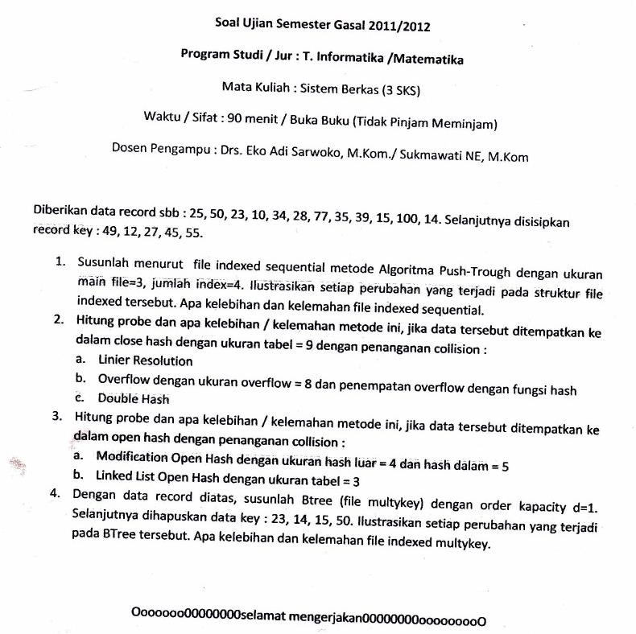

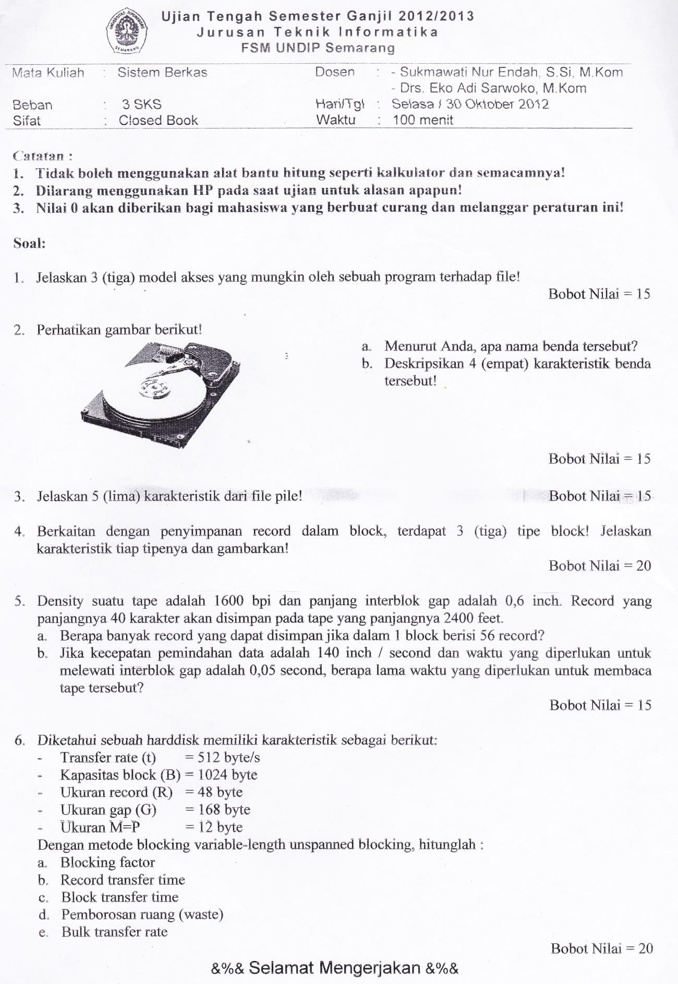UJIAN TENGAH SEMESTER 2012/2013

UJIAN AKHIR SEMESTER 2012/2013

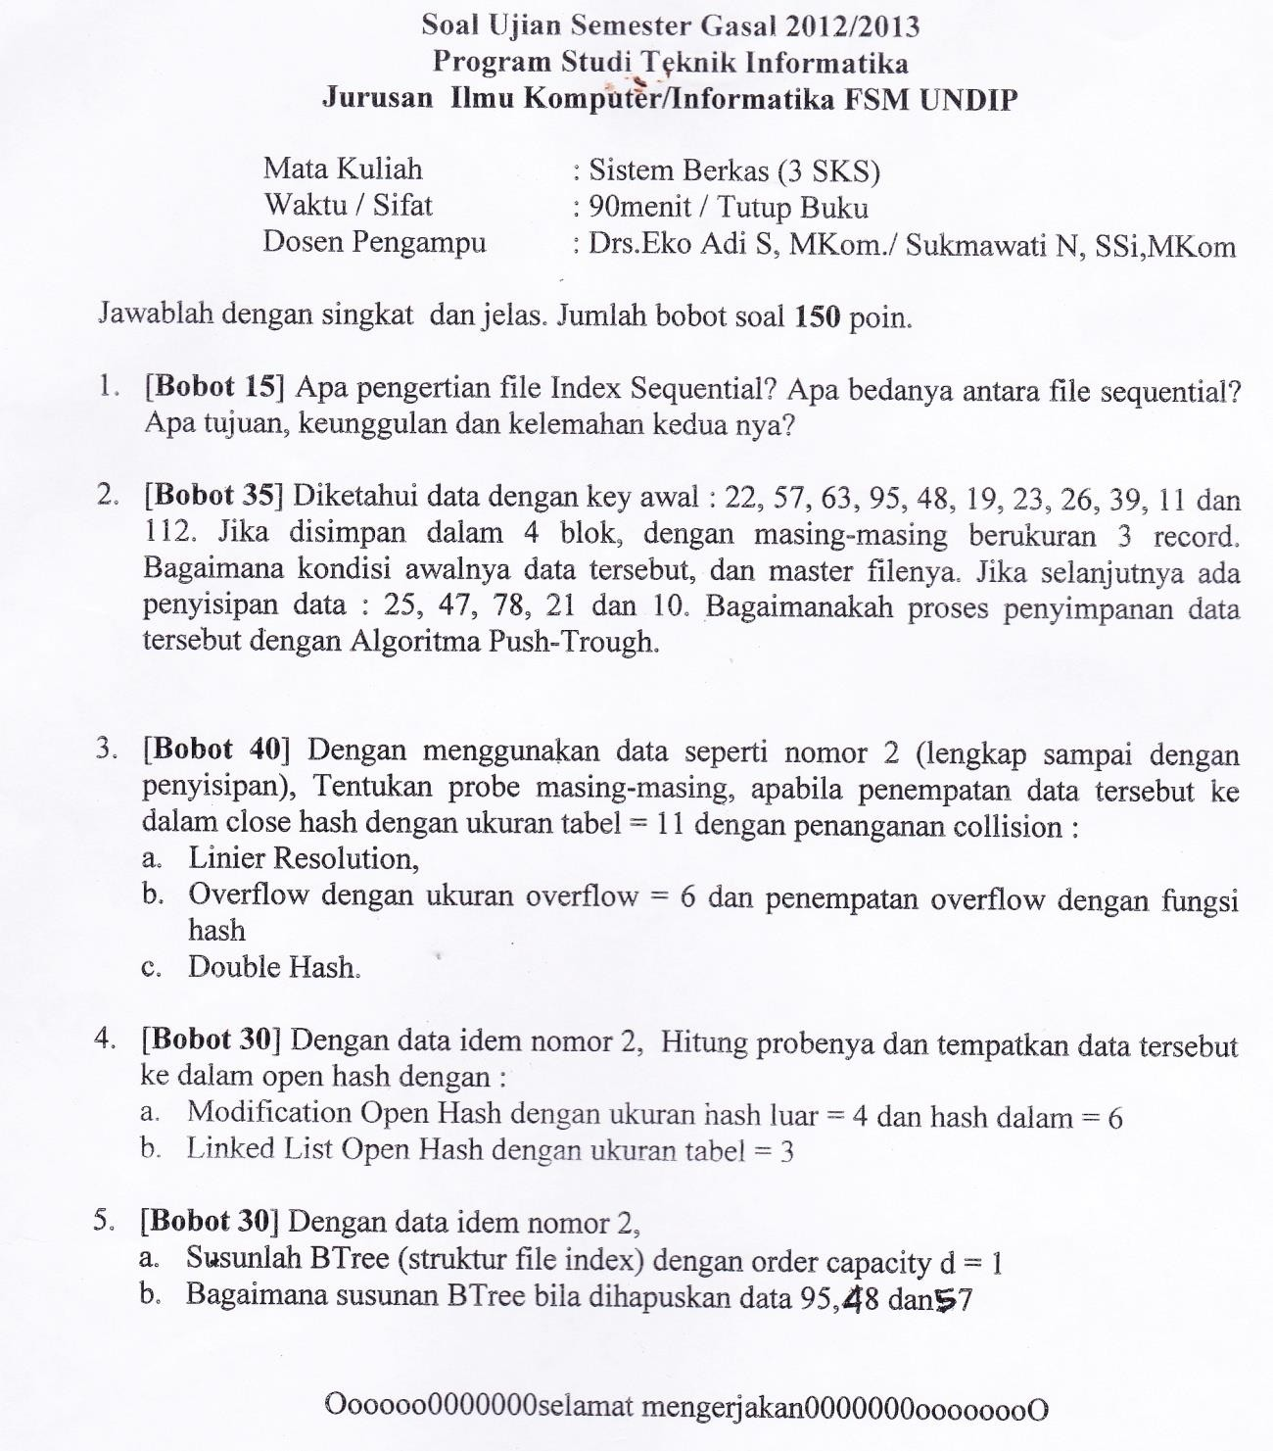

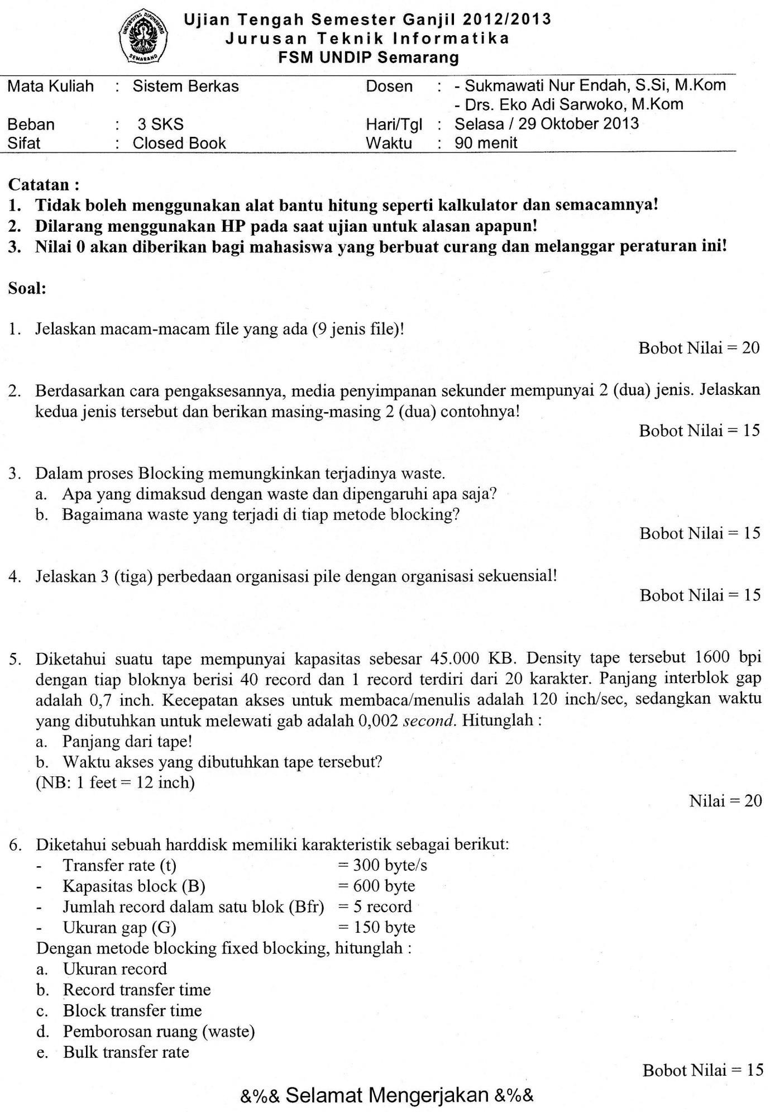UJIAN TENGAH SEMESTER 2013/2014

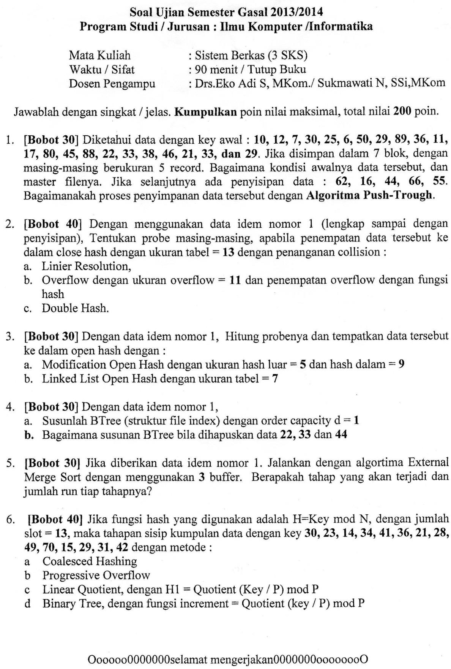UJIAN AKHIR SEMESTER 2013/2014

UJIAN TENGAH SEMESTER 2014/2015

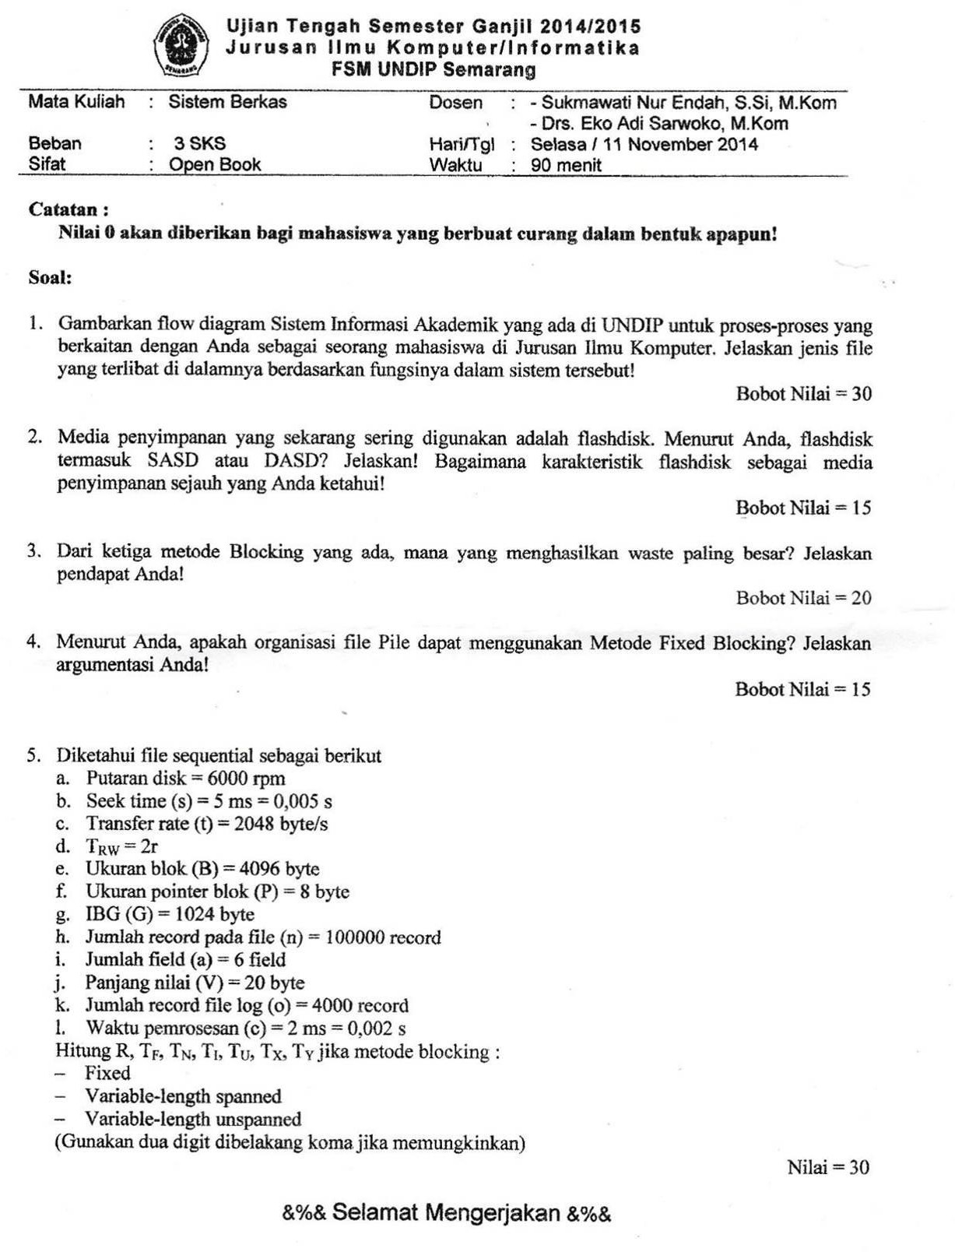

UJIAN AKHIR SEMESTER 2014/2015

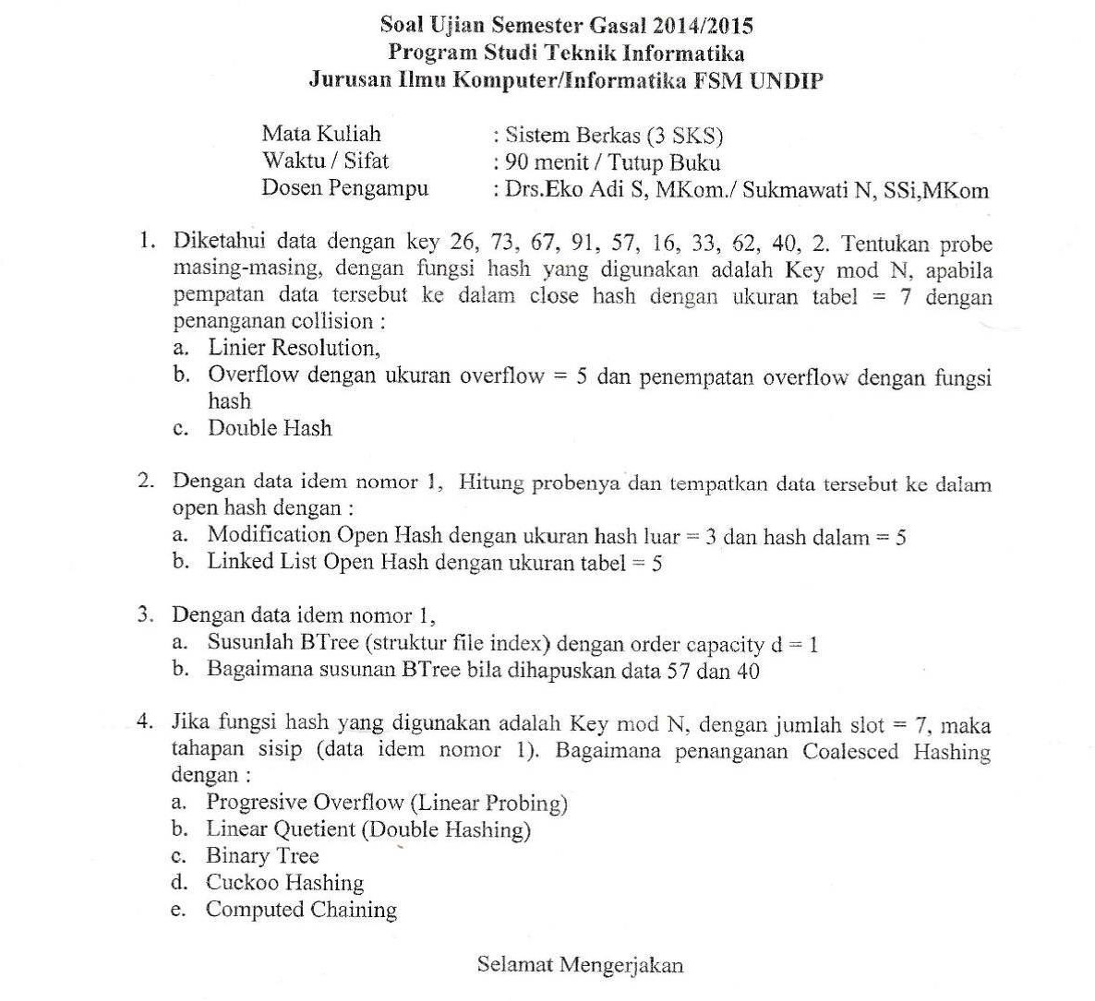

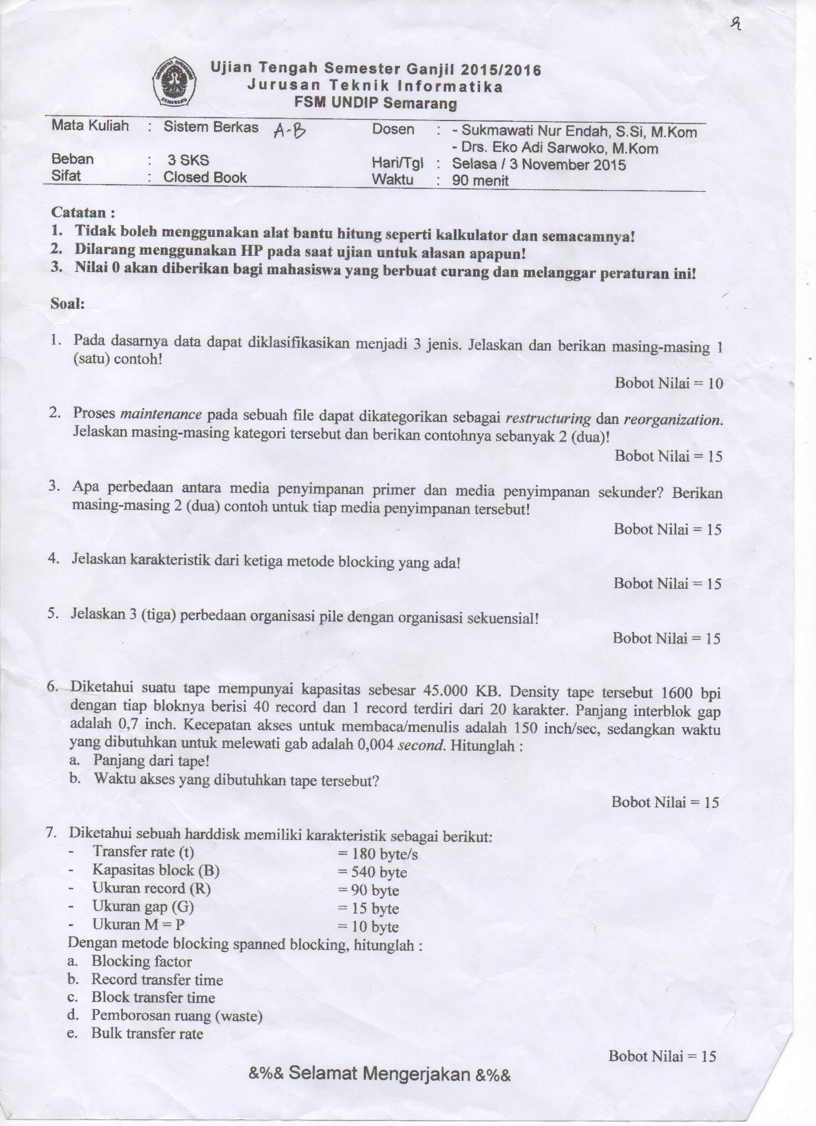UJIAN TENGAH SEMESTER 2015/2016

UJIAN AKHIR SEMESTER 2015/2016

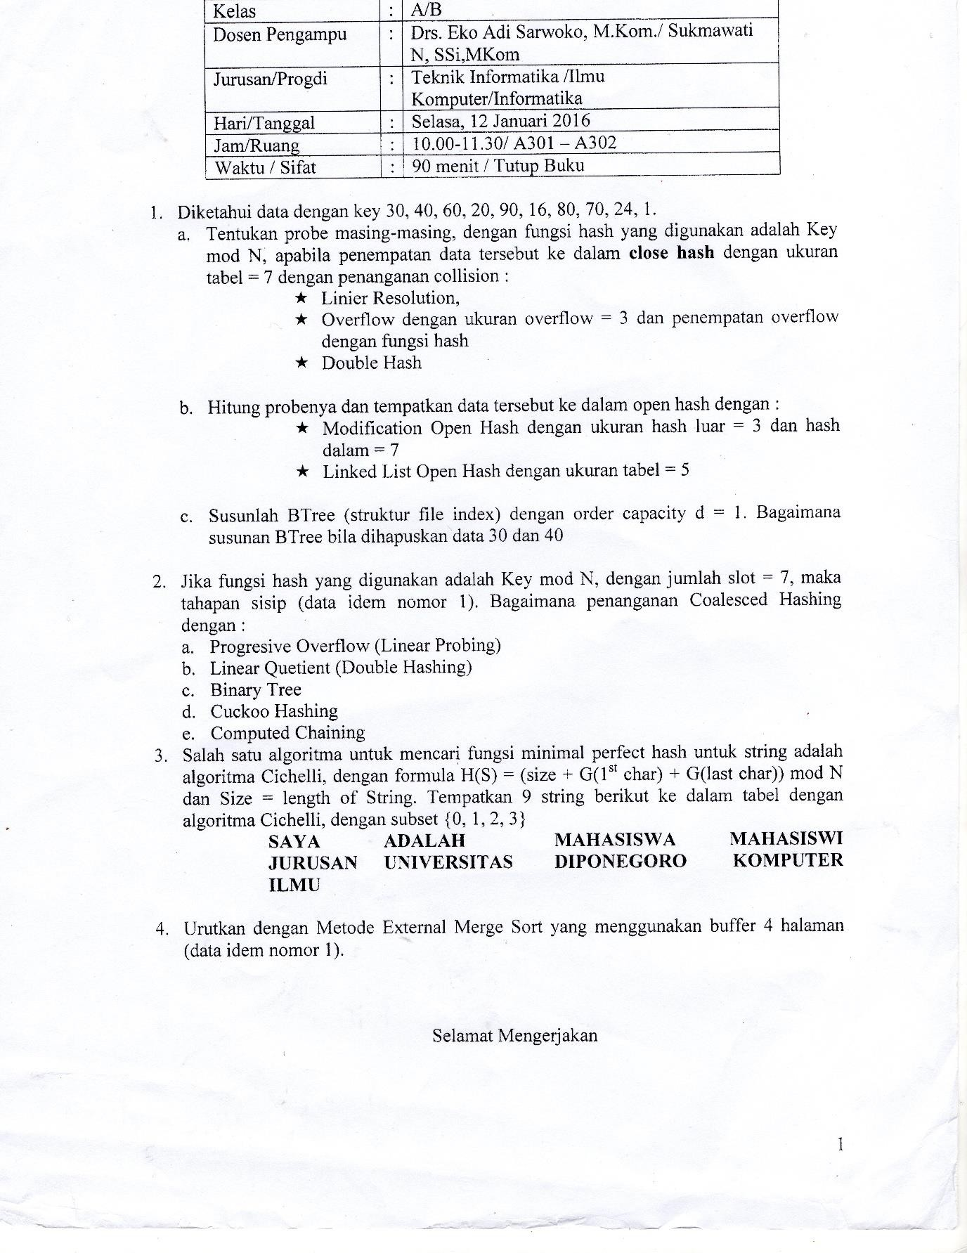

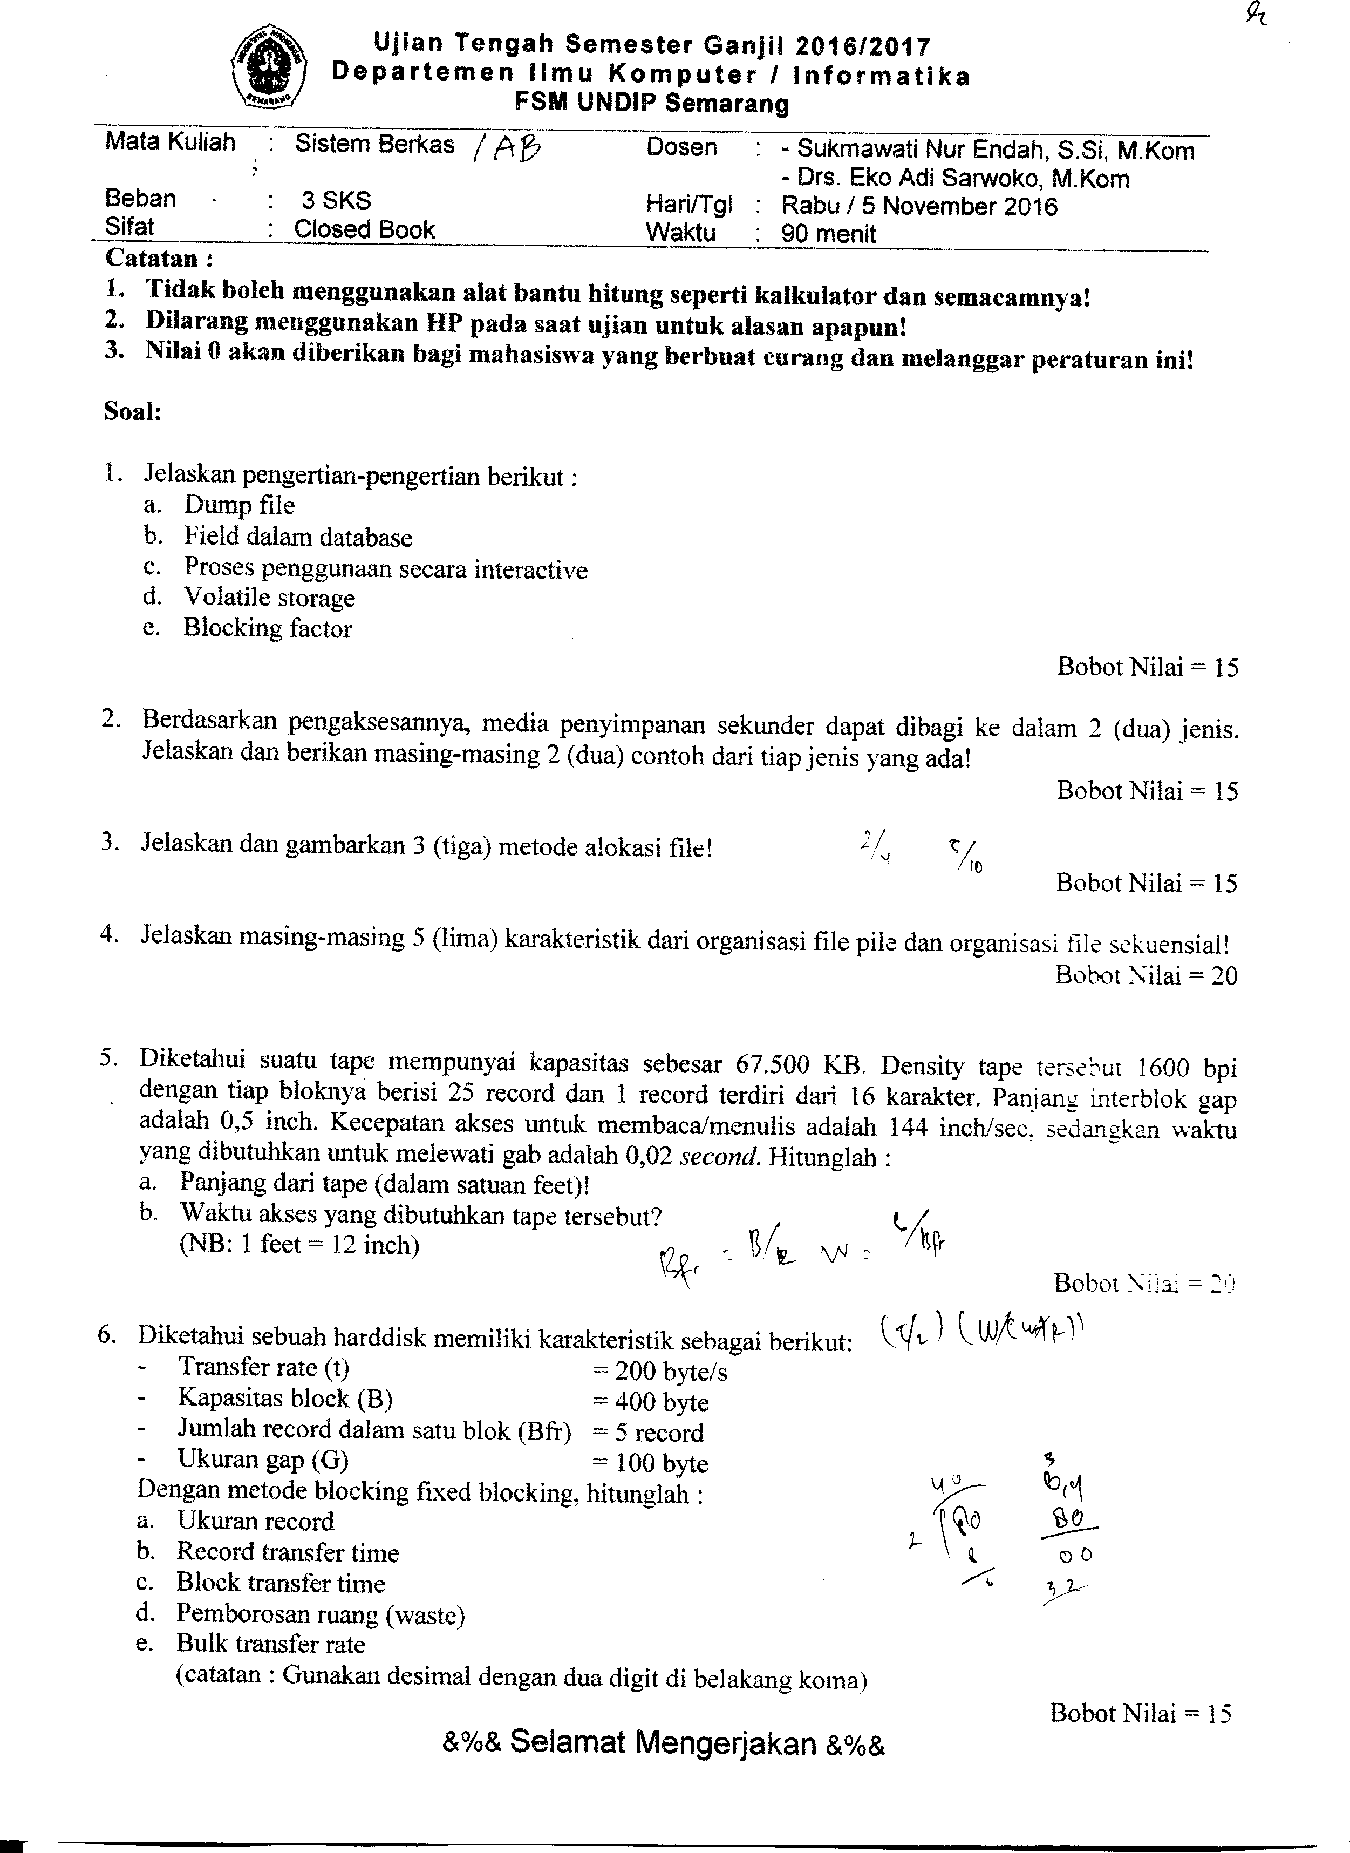

UJIAN TENGAH SEMESTER 2017/2018

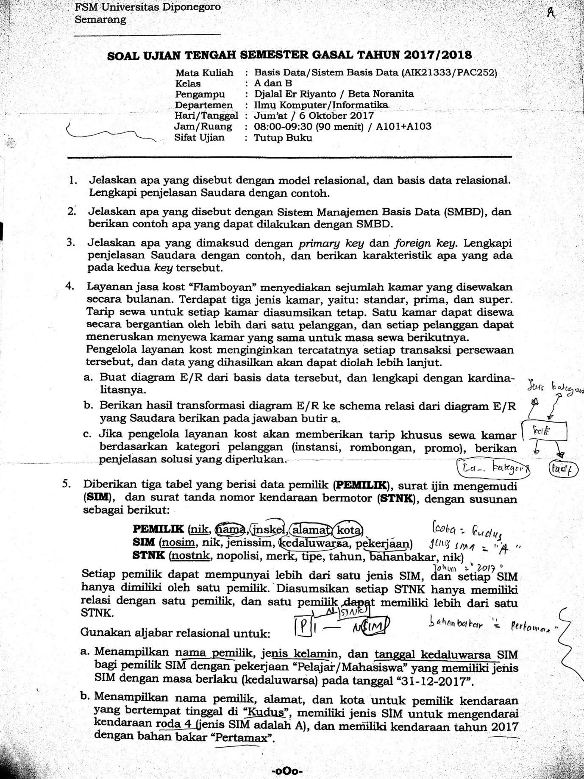

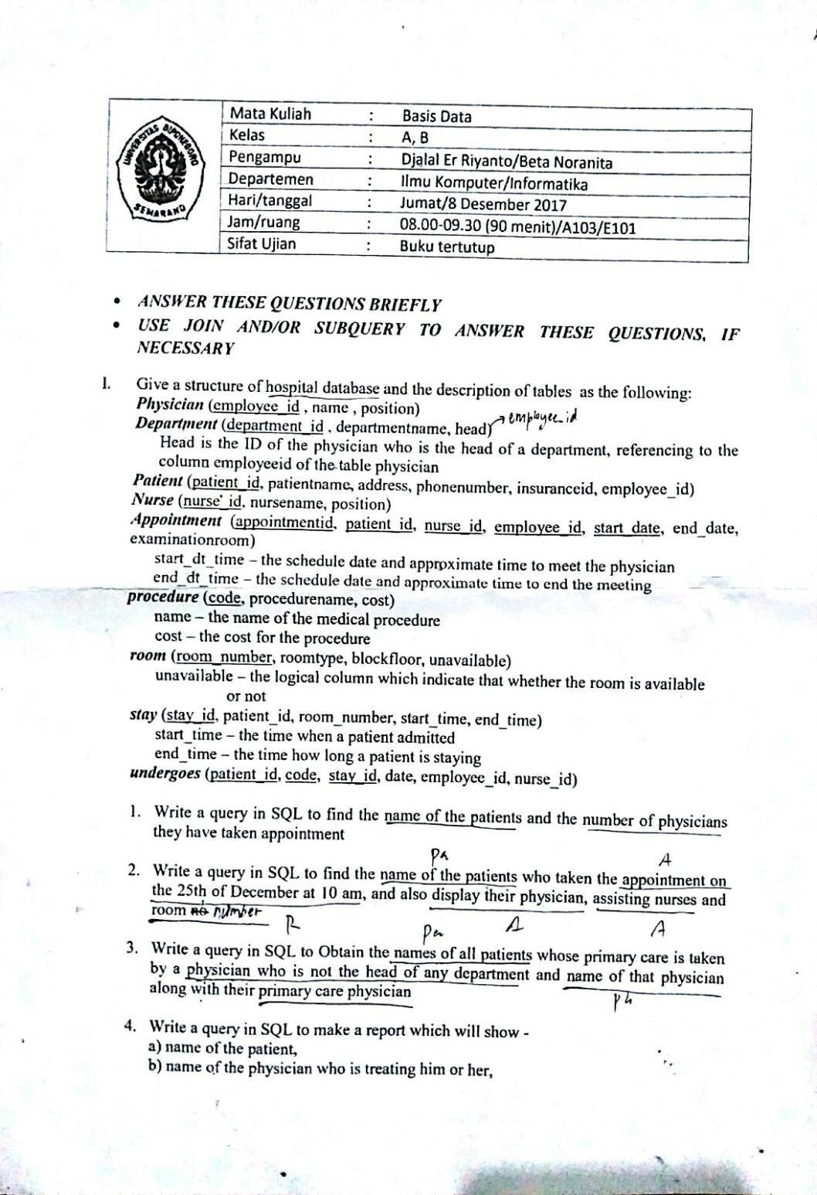UJIAN AKHIR SEMESTER 2017/2018

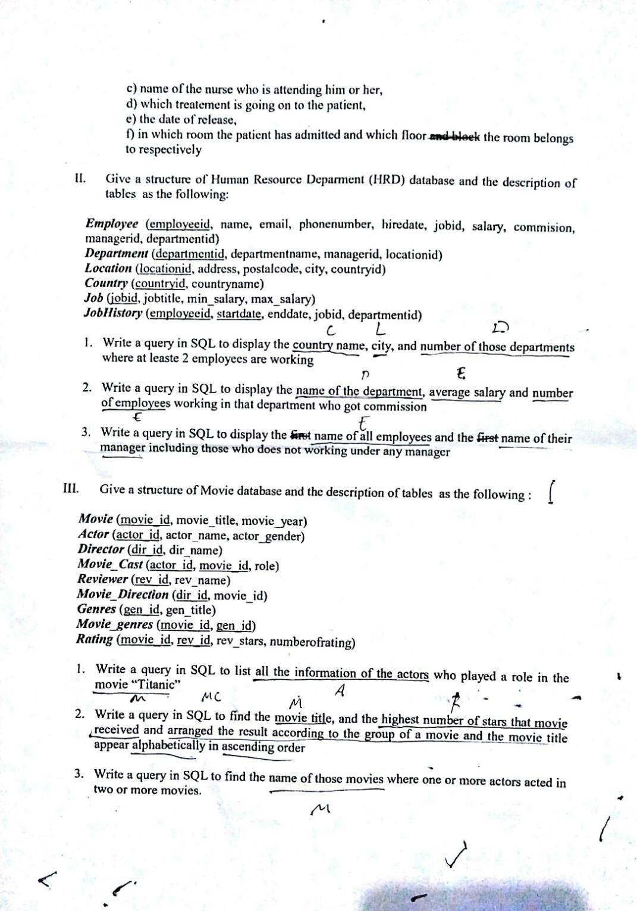

UJIAN TEGAH SEMESTER 2018/2019

